GUÍA DE CIENCIAS NATURALES

Nombre: | Curso: 6°A | Fecha: semana N° 4
¿QUÉ APRENDEREMOS?
Objetivo (s): Describir las características de las capas de la Tierra (atmósfera, litósfera e hidrósfera) que posibilitan el desarrollo de la vida y proveen recursos para el ser humano, y proponer medidas de protección de dichas capas. OA16
Contenidos: capas de la tierra – recursos naturales
Objetivo de la semana: Reconocer algunos de los recursos que poseen las capas externas de la Tierra y su utilidad para el ser humano desarrollando una guía.
Habilidad: Reconocer

¿Qué necesito saber?
Para comenzar necesitas saber de qué se trata la habilidad de reconocer y qué entendemos por capas de la tierra – recursos naturales

Entonces:

Reconocer es: Distinguir o identificar a una persona o una cosa entre varias por una serie de características propias.

Las capas de la tierra son: la tierra está formada por tres capas concéntricas de diferente composición y dinámica, la corteza, el manto y núcleo, que en conjunto forman la geosfera, también conocida como tierra sólida.
Recursos naturales: Los recursos naturales son aquellos bienes que pueden obtenerse de la naturaleza sin mediar la intervención de la mano del hombre.
EN LA GUIA ANTERIOR PUEDES RECORDAR CUALES SON LAS CAPAS DE LA TIERRA Y QUE FUNCION CUMPLE CADA UNA. VUELVE A LEER LA TU GUIA ANTERIOR COMO MATERIAL DE COMPLEMENTO DE ESTA GUIA.
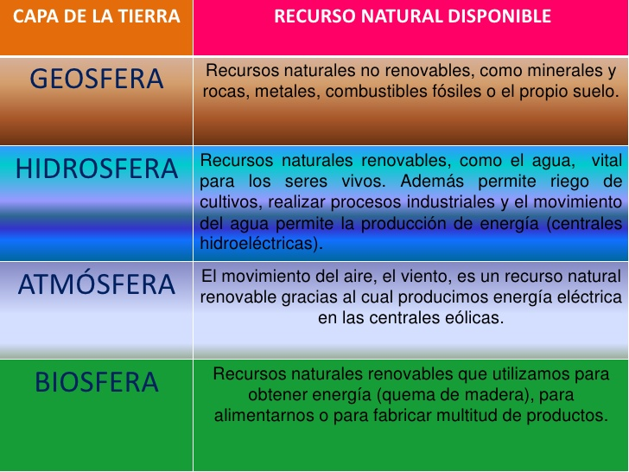

Entonces, en esta guía realizaremos lo siguiente:

Instrucciones:
Utilizando tu texto de ciencias o vía Internet. Representa a través de un dibujo de cada capa de la tierra con los recursos naturales que ellas nos entregan.

HIDROSFERA
GEOSFERA

BIOSFERA
ATMÓSFERA

Para reflexionar

¿Cuál de las cuatro capas estudiadas sufre mayor contaminación por los seres humanos?
________________________________________________________________________________________________________________________________________________________________________________________________________________________________________________

¿Los animales contaminan su medio ambiente? ¿Cómo?

________________________________________________________________________________________________________________________________________________________________________________________________________________________________________________

Observando el mapa conceptual podemos observar que tenemos dos tipos de recursos.
Recursos renovables: Los recursos naturales renovables son aquellos cuya cantidad puede mantenerse o aumentar en el tiempo.
Recursos no renovables: Se considera recurso no renovable a un recurso natural que no puede ser producido, regenerado o reutilizado a una escala tal que pueda sostener su tasa de consumo

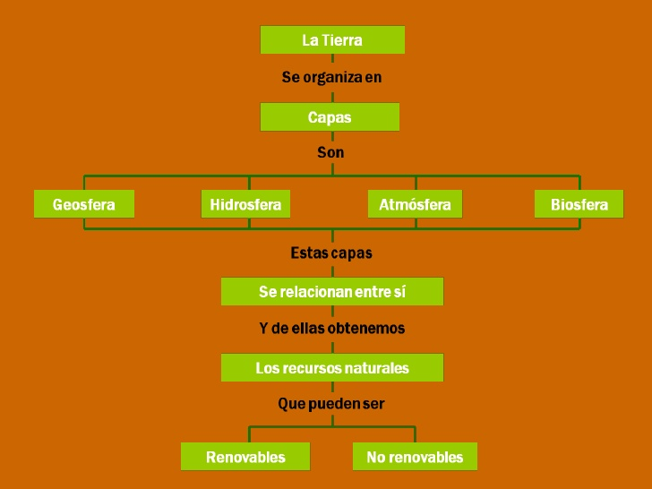

Nombra un ejemplo de cada capa de recurso renovable y no renovable. Puedes ayudarte con tu texto de ciencias o Internet.

Capa de la tierra | Recurso renovable | Recurso no renovable
Geosfera
Hidrósfera
Atmósfera
Biosfera

Autoevaluaciòn o Reflexión personal sobre la actividad:
1.- ¿Qué fue lo más difícil de este trabajo? ¿Por qué?
…………………………………………………………………………………………………………………..

